
TONYA MESLEK YÜKSEKOKULU
İDARİ PERSONEL KALİTE GÖRÜŞ ANKETİ DEĞERLENDİRME RAPORU
15.06.2025

1. GİRİŞ
Tonya Meslek Yüksekokulu Kalite ve Akreditasyon Komisyonu olarak, kurumda görevli idari personelin kurumsal işleyiş, iletişim, katılım ve memnuniyet düzeylerini ölçmek amacıyla bir “Kalite Görüş Anketi” uygulanmıştır. Bu anketin amacı, kalite güvencesi çalışmalarını desteklemek ve iyileştirmeye açık alanları belirlemektir.

2. YÖNTEM
Anket, toplam 11 kapalı uçlu ve 1 açık uçlu sorudan oluşmaktadır. Katılımcılar her ifadeye 1 (Kesinlikle Katılmıyorum) ile 5 (Kesinlikle Katılıyorum) arasında puan vermiştir. Anket çevrim içi ortamda uygulanmış, toplam 8 idari personel tarafından yanıtlanmıştır.

3. BULGULAR

3.1 Aşağıdaki grafikte, tüm değerlendirme alanlarının ortalama puanları yer almaktadır:

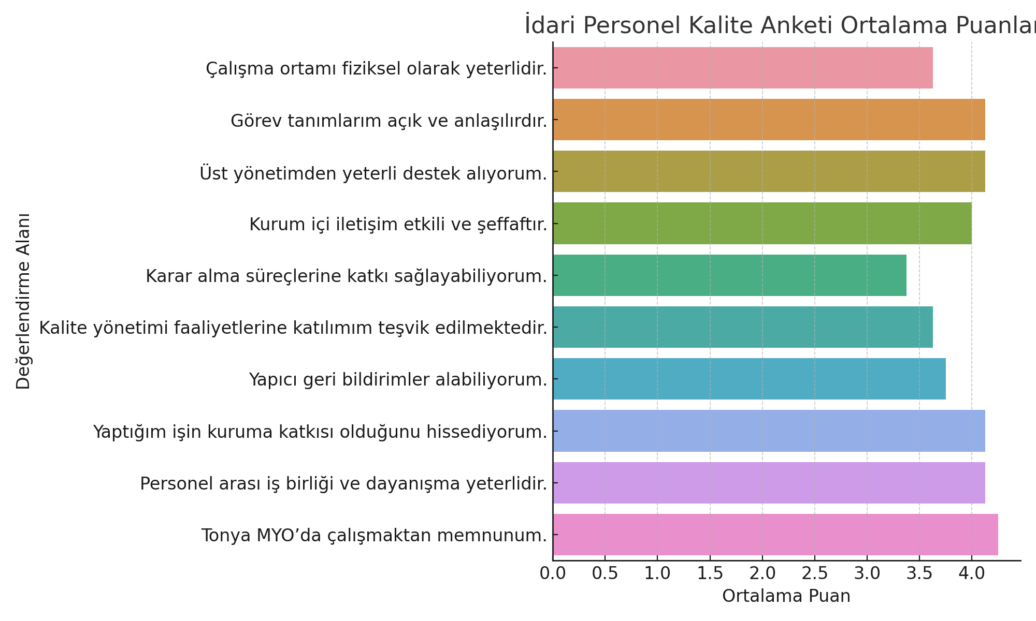

3.2 Aşağıda ise her alan için ortalama ve standart sapma değerleri sunulmuştur:
No | Değerlendirme Alanı | Ortalama | Standart Sapma
1 | Çalışma ortamı fiziksel olarak yeterlidir | 3.62 | 1.30
2 | Görev tanımlarım açık ve anlaşılırdır | 4.12 | 1.46
3 | Üst yönetimden yeterli destek alıyorum | 4.12 | 1.46
4 | Kurum içi iletişim etkili ve şeffaftır | 4.00 | 1.41
5 | Karar alma süreçlerine katkı sağlayabiliyorum | 3.38 | 1.19
6 | Kalite yönetimi faaliyetlerine katılımım teşvik edilmektedir | 3.62 | 1.30
7 | Yapıcı geri bildirimler alabiliyorum | 3.25 | 1.28
8 | Yaptığım işin kuruma katkısı olduğunu hissediyorum | 3.75 | 1.16
9 | Personel arası iş birliği ve dayanışma yeterlidir | 3.88 | 1.36
10 | Tonya MYO’da çalışmaktan memnunum | 4.12 | 1.36

Güçlü Yönler
- Tonya MYO’da çalışmaktan genel olarak memnuniyet yüksek (4.12).
- Görev tanımı ve yönetim desteği güçlü alanlar arasında (4.12).
- Kurum içi iletişim ve dayanışma olumlu algılanıyor (4.00 ve 3.88).

4. SONUÇ VE KALİTE ODAKLI ÖNERİLER

Genel Sonuç: Katılımcılar genel olarak memnundur.
Kalite ve Akreditasyon Komisyonu

